Diabetesi Bisa Hidup Sehat, Ini Pilihan Pengobatan untuk Diabetes
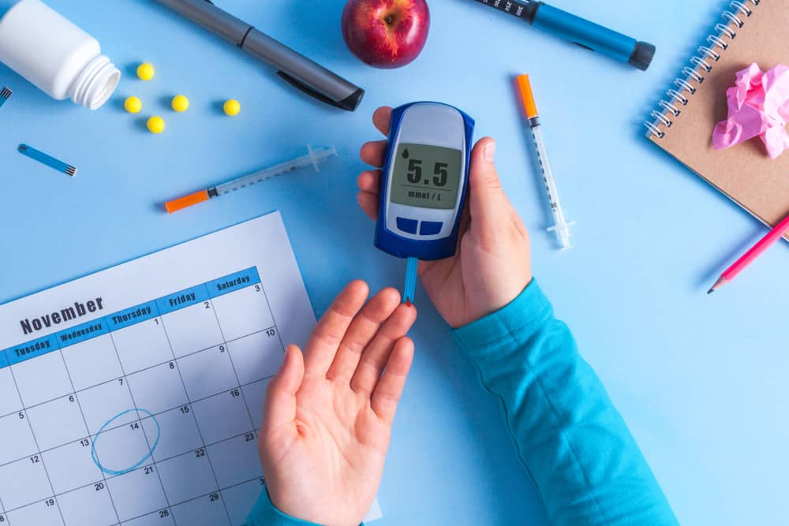
Meskipun memiliki diabetes, Anda tetap bisa menjalani aktivitas dengan normal. Anda bisa menjaga kadar gula darah tidak terlalu tinggi dengan mengubah pola hidup sehat serta menjalani pengobatan diabetes.
Obat penurun gula darah, suntik insulin, dan pengobatan alami bisa mengatasi gejala serta mencegah komplikasi diabetes melitus.

Haruskah pasien diabetes minum obat dan suntik insulin?
Diabetes melitus adalah penyakit yang ditandai dengan kadar gula darah (glukosa) yang tinggi.
Tujuan pengobatan untuk penyakit kencing manis ini adalah mengendalikan kadar gula darah dalam rentang normal atau rentang yang dianjurkan dokter.
Pengobatan untuk pasien diabetes dapat berbeda-beda tergantung dengan kondisi kesehatan, keparahan gejala diabetes, usia, kemampuan tubuh menerima obat, dan jenis diabetes yang dialami.
Penyebab utama penyakit diabetes tipe 1 adalah kurang atau tidak adanya produksi hormon insulin yang bertugas membantu penyerapan gula darah menjadi energi di dalam sel-sel tubuh.
Kondisi ini menyebabkan pasien diabetes tipe 1 harus menjalani pengobatan dengan obat insulin untuk menggantikan hormon insulin yang dibutuhkan oleh tubuh.
Sementara itu, diabetes tipe 2 lebih disebabkan oleh gaya hidup yang tidak sehat. Itu sebabnya, pasien diabetes tipe 2 bisa mengendalikan kadar gula darahnya dengan mengubah pola makan atau rutin berolahraga.
Pengobatan untuk diabetes tipe 2 dengan obat atau suntik insulin biasanya diberikan ketika hasil diagnosis diabetes menunjukkan kadar gula darah yang telanjur tinggi.
Namun, Anda mungkin juga perlu minum obat ketika kadar gula darah tak juga turun sekalipun telah menjalani gaya hidup yang lebih sehat.

Pilihan pengobatan untuk diabetes melitus
Berikut ini adalah berbagai pengobatan yang ampuh mengendalikan kadar gula darah dan mencegah komplikasi untuk pasien diabetes.

1. Terapi insulin

Terapi insulin merupakan pengobatan utama diabetes melitus tipe 1. Insulin sendiri merupakan hormon yang diproduksi di dalam pankreas. Pengobatan melalui insulin dibutuhkan ketika pankreas tidak mampu memproduksi insulin.
Dilansir dari American Diabetes Association, insulin juga bisa menjadi pilihan pengobatan untuk diabetes tipe 2.
Banyak jenis insulin yang digunakan untuk membantu mengendalikan kadar gula dalam pengobatan diabetes.
Jenis insulin dibedakan berdasarkan seberapa cepat insulin bekerja dan seberapa lama insulin dapat mempertahankan kadar gula darah dalam tubuh.
Berikut beberapa jenis insulin untuk diabetes melitus yang perlu Anda ketahui.
- Insulin kerja cepat
- Insulin kerja pendek (insulin regular)
- Insulin kerja menengah
- Insulin kerja panjang
Dokter mungkin akan meminta Anda menggunakan insulin sebelum atau sesudah makan.
Selain itu, dosis insulin untuk setiap pasien bisa berbeda, tergantung usia, kondisi pasien, aktivitas fisik, serta seberapa parah kondisi diabetes.
Umumnya, terapi insulin untuk diabetes menggunakan insulin suntik, insulin pen, atau pompa insulin. Alat insulin lainnya yang kurang umum adalah insulin isap, port insulin, dan jet injector.

2. Obat diabetes

Kadang, pola makan sehat dan olahraga teratur belum cukup menjaga kadar gula darah tetap stabil.
Itu sebabnya, diabetesi (terutama DM tipe 2) membutuhkan obat untuk membantu mengendalikan glukosa darah.
Ada beberapa jenis obat yang dapat digunakan untuk diabetes. Obat ini biasanya tersedia dalam bentuk tablet, tapi ada pula yang diberikan melalui suntikan.
Sebagian besar pengobatan diabetes tipe 2 menggunakan golongan obat biguanid seperti metformin.
Obat ini bekerja dengan menurunkan glukosa yang diproduksi di dalam hati sekaligus membantu meningkatkan sensitivitas insulin. Dengan begitu, gula lebih mudah diproses oleh sel-sel tubuh menjadi energi.
Pengobatan diabetes melitus bisa dilakukan dengan satu jenis obat. Namun apabila tidak efektif, beberapa kombinasi obat diabetes mungkin diperlukan.
Obat diabetes lainnya bisa bekerja dengan cara yang berbeda dalam mengendalikan gula darah.
Selain metformin, dokter bisa memberikan beberapa obat berikut untuk pasien diabetes.
- Sulfonilurea
- Pioglitazone
- Gliptin
- Agonis GLP-1 (Glucagon-like Peptide-1)
- Acarbose
- Nateglinide
- Repaglinide
- SGLT2 (Sodium-glucose Co-Transporter-2) inhibitor

3. Pengobatan pelengkap (alternatif)

Pengobatan diabetes alternatif ini sifatnya melengkapi dan mendukung pengobatan utama, bukan menggantikan.
Umumnya, pengobatan pelengkap diabetes ini terdiri menggunakan bahan-bahan alami tradisional, seperti ginseng, kayu manis, dan daun insulin.
Cara alami ini bisa membantu mengatasi gejala diabetes dan menurunkan kadar gula dalam darah.
Akan tetapi, Anda perlu berhati-hati dalam menggunakan obat diabetes alami. Pasalnya, tidak semua pengobatan alami memberikan hasil efektif untuk setiap orang.
Bagi pasien yang memiliki alergi, hipertensi, dan jantung, penggunaan obat alami mungkin bisa menimbulkan efek samping tertentu.
Oleh karena itu, konsultasikan terlebih dulu dengan dokter sebelum menggunakan obat diabetes alami.

4. Pola hidup sehat
Untuk mengontrol kadar gula darah, pengobatan diabetes melitus, baik terapi insulin, obat-obatan medis, maupun bahan alami, tetap perlu dibarengi dengan pola hidup sehat.
Pola hidup sehat bahkan menjadi pilar utama dalam pengobatan diabetes tipe 2.
Jika mengalami diabetes tipe 2 dan masih tahap awal, biasanya dokter akan meminta Anda mengubah pola hidup dulu sebelum minum obat-obatan.
Pasien diabetes bisa melakukan beberapa kebiasaan sehat berikut untuk mengontrol gula darahnya.

Pola makanan sehat dan teratur
Makan teratur dengan porsi seimbang adalah kunci aturan makanan yang tepat untuk diabetes.
Pola makan yang tidak teratur justru menyebabkan kadar gula darah makin tidak stabil.

Olahraga
Pengobatan diabetes yang dibarengi dengan olahraga rutin dapat membantu kerja hormon insulin sehingga bisa lebih mudah menurunkan gula darah.
Melakukan olahraga untuk diabetes juga dapat membantu pasien yang kelebihan berat badan mencapai berat badan ideal.

Tes gula darah rutin setiap hari
Pasien diabetes, terutama yang menjalani terapi insulin, juga perlu secara rutin memeriksa kadar gula dalam darah. Anda bahkan perlu cek gula darah lebih sering dalam sehari.
Konsultasikan dengan dokter kapan perlu cek gula darah setiap harinya.

5. Operasi

Dalam kondisi yang lebih berat, suntik insulin, obat-obatan, dan pola hidup sehat terkadang belum cukup untuk mengendalikan kadar gula darah.
Untuk mengatasinya, diperlukan pengobatan melalui operasi. Jenis operasi yang dilakukan bisa berbeda-beda tergantung dengan tingkat keparahan penyakit ataupun kondisi yang menyebabkan diabetes.

Sumber :
https://hellosehat.com/diabetes/pengobatan-diabetes/

